Lalka miś koala
Szukasz milutkiej zabawki dla Twojej córki? Na pewno spodoba jej się lalka miś koala wyprodukowana przez Metoo. Duża, bardzo miła i przyjazna, będzie nie tylko przytulanką, ale i przyjaciółką Twojego dziecka.

Dlaczego tak ważne są przytulanki w rozwoju dziecka?
Wiele osób uważa, że przytulanki są bardzo istotne w prawidłowym rozwoju naszych dzieci. Zgadzamy się z tym. Dlaczego? Po pierwsze, wzbudzają poczucie bezpieczeństwa gdy nie ma w pobliżu rodziców lub rodzeństwa. Po drugie, dziecko uczy się budować się dzięki nim pewne relacje - wie, że nie może jej zniszczyć i musi o nią dbać, co wpływa pozytywnie na zachowanie wobec ludzi. Po trzecie - wspomagają też rozwój fizyczny dziecka - rozwijają zmysły (dotyku, ale też wzroku). Lalka miś koala z naszego sklepu to przytulanka, która z powodzeniem spełni wszystkie te cechy.

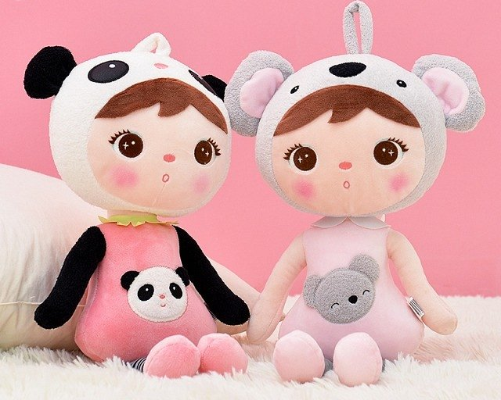
Lalka miś koala - dwa słowa techniczne
Laleczka ta będzie dla Twojego dziecka nie tylko bezpieczna, ale też przyjemna w przytulaniu. Wykonano ją w całości z bardzo miękkich materiałów, dzięki czemu jest lekka. Każdy maluszek da radę samemu ją nosić. Jest bezpieczna dla dzieci już od pierwszych miesięcy życia (nie ma np. żadnych dekoracji, które pociecha mogłaby odgryźć i się zadławić i tym podobne). Posiada znany symbol CE, co oznacza że spełnia wymogi bezpieczeństwa, zdrowia i jest przyjazna dla środowiska. Jej długość całkowita to 50 cm - jest więc dość spora, ale jej ergonomiczne kształty pozwalają przytulać się do niej bardzo wygodnie.
Lalka miś koala czeka w sklepie Malama. Sprawdź koniecznie! :)

